Marie Marcellaise Vanier
Naissance: 25 octobre 1917, Ferme-Neuve co.Labelle, Québec.
Baptême : 28 octobre 1917, paroisse de Ferme-Neuve.

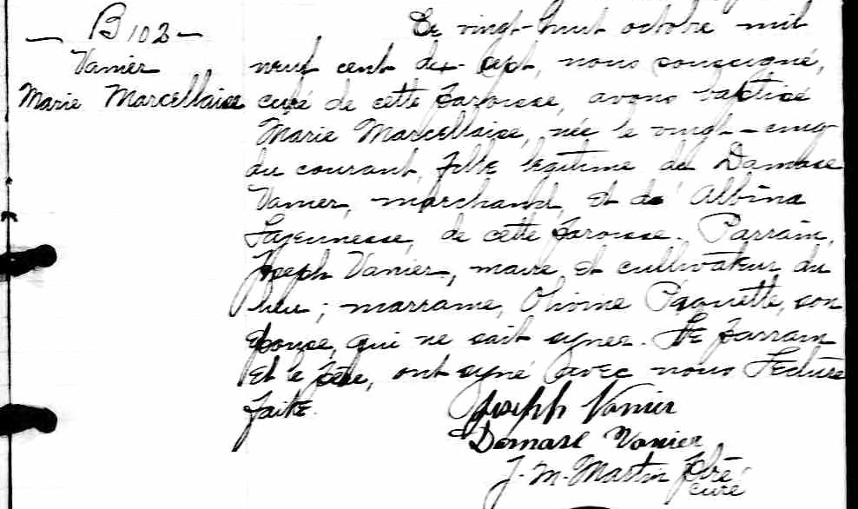

B-102 Ce vingt huit octobre mil neuf cent dix-sept, nous soussigné curé de
cette paroisse, avons baptisé Marie Marcellaise, née le vingt-cinq
du courant, fille légitime de Damase Vanier, marchand, et d’Abina
Lajeunesse, de cette paroisse. Parrain Joseph Vanier, maire et cul-
tivateur du lieu; marraine Olivine Paquette son épouse, qui ne sait
signer. Le parrain et le père, ont signé avec nous Lecture faite.

Joseph Vanier
Damase Vanier

J.M.Martin ptre curé

Référence : Drouin ( Ferme-Neuve 1917 images 35/41)

